**Instalacja & konfiguracja**

Grę można włączyć bezpośrednio uruchamiając plik Projekt.exe.

W przypadku chęci manualnej konfiguracji należy odpalić wybrane przez siebie środowisko obsługujące język C++.

Następnie dodać do stworzonego przez siebie projektu odpowiednio wszystkie pliki .h i .cpp

W visual studio 2022 robi się to dodając wszystkie pliki .h do zakladki “Header files” w Solucji projektu, a pliki .cpp do zakładki “Source files” także w Solucji Projektu.

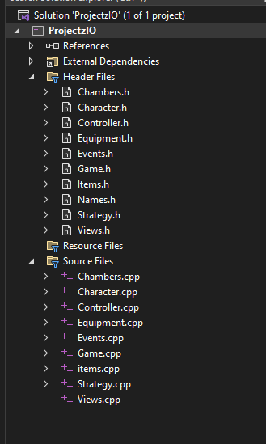

Należy także włączyć obsługę standardu c++20:

W visual studio 2022 wygląda to następująco:

Project(na górnej zakladce)->ProjectProperties->C/C++->Language->C++ Language Standard ustawiamy na /std:c++20

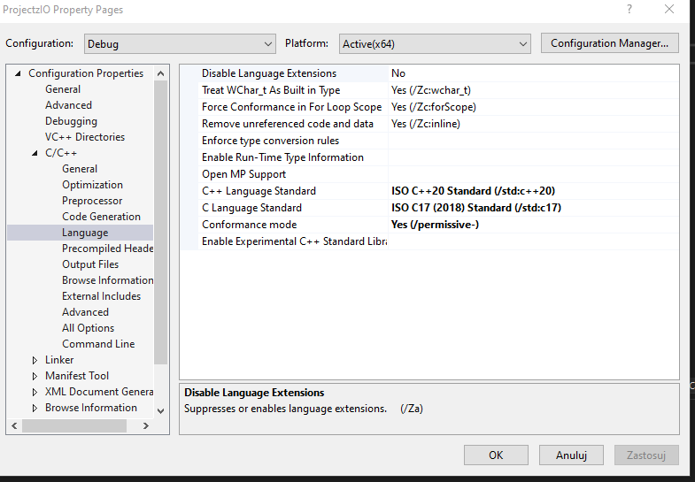

Następnie budujemy solucję, w przypadku visual studio 2022: Build-> Build Solution i kompilujemy lokalnym debuggerem naszą grę